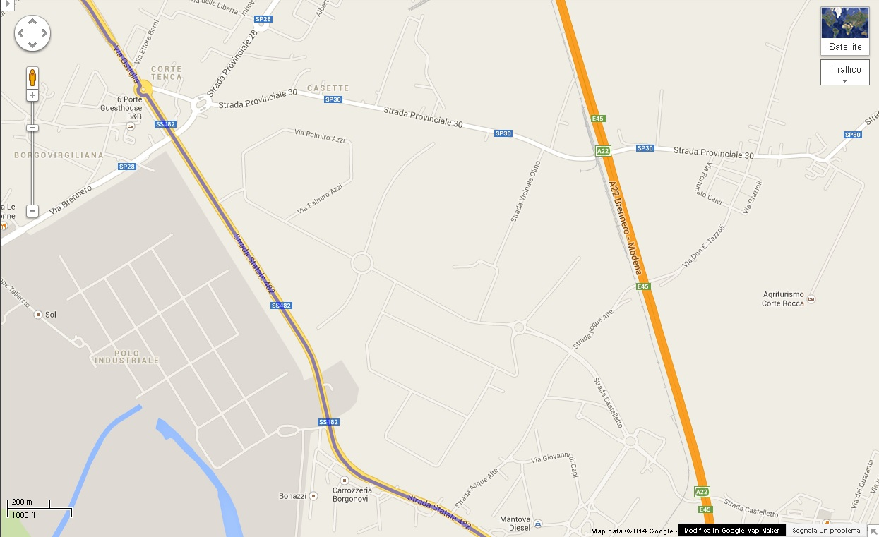

Via Brennero-Via Sartori
Via Sartori-Via Ostiglia
Via Panini-Via Ostiglia
Via Panizza-Via Ostiglia
Via Virgilio-Via delle Libertà
Via Berni-Via Ostiglia
POLIZIA LOCALE
PROTEZIONE CIVILE
VESPA CLUB

MATTINO 4
via S. Geminiano – via Panizza

